TEMA PROJETO: Cadeia de Restaurantes(Bob’s ou Subway)

Discente: João Batista Araújo de Lima Filho.

Questão 1

Classe Main

package atividade10;
public class Main {
public static void main(String[] args) {
// 1. Faça um código, dentro do main(), que vai causar um erro no programa por causa
//da exceção NullPointerException.
“Aqui é um codigo dentro do main que causa um erro no programa de NullPointerException”
Integer valor = null;
double valorTotal = valor + 12;
System.out.println(valorTotal);
}
}

IMAGENS DAS SAÍDAS NO CONSOLE

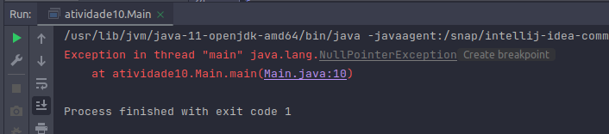

Questão 2

Classe Main

package atividade10;
public class Main {
public static void main(String[] args) {
//2. Faça um código, dentro do main(), que vai causar um erro no programa por causa
//da exceção IndexOutOfBoundsException.

“Aqui temos um codigo no metodo main que causa um erro de IndexOutOfBoundsExceotion”
Sanduiche[] sanduiches = {
new Sanduiche("Frango Tomato Artesanal"), new Sanduiche("Bobs"),
new Sanduiche("Cheddar Australiano")
};
System.out.println(sanduiches[3].nomeSanduiche);
}
}

IMAGENS DAS SAÍDAS NO CONSOLE
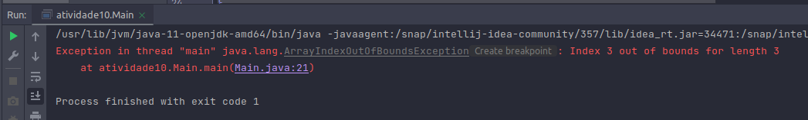

Questões 3 e 4

Classe Sanduiche

package atividade10;
public class Sanduiche {
String nomeSanduiche;
String tamanho;
int numeroDeCarnes;
boolean comparaString;
Double preco;
Sanduiche(String nomeSanduiche) {
this.nomeSanduiche = nomeSanduiche;
this.tamanho = "Medio";
this.precoSanduiche(nomeSanduiche);
}
Sanduiche(String nomeSanduiche, String tamanho) {
this.nomeSanduiche = nomeSanduiche;
this.tamanho = tamanho;
this.precoSanduiche(nomeSanduiche);
}
// 4. c) Crie um método que lança ambas as exceções criadas.

“Aqui temos um método que lança as duas exceções criadas”
public void numeroCarnes(int carnes) throws CarnesInsuficienteException, NumeroMaximoException {
if(carnes < 1){
throw new CarnesInsuficienteException(carnes);
}
if(carnes > 10){
throw new NumeroMaximoException("Número maximo de carnes atingido");
}
}
// 3. Faça um método que lança uma nova exceção, do tipo Exception, com uma
//mensagem. Dica: throw new Exception("Mensagem aqui.");

“Aqui temos um metodo que lanca um nova exceção do tipo Exception”
void numCarnes(int i) throws Exception{
this.numeroDeCarnes = i;
if (numeroDeCarnes < 1) {
throw new Exception("Número insuficiente de carnes!");
} else {
this.preco += (numeroDeCarnes - 1) * 3.99;
}
}
boolean isComparaString(Sanduiche sanduiche1, Sanduiche sanduiche2) {
if (sanduiche1.nomeSanduiche.equals(sanduiche2.nomeSanduiche)){
return this.comparaString = true;
}
return this.comparaString = false;
}
void precoSanduiche(String nomeSanduiche) {
switch (nomeSanduiche) {
case "Frango Tomato Artesanal":
if (tamanho.equals("Pequeno")) {
this.preco = 13.99;
}
else if (tamanho.equals("Medio")) {
this.preco = 14.99;
}
else {
this.preco = 15.99;
}
break;
case "Cheddar Australiano":
if (tamanho.equals("Pequeno")){
this.preco = 10.99;
}
else if (tamanho.equals("Medio")) {
this.preco = 11.99;
}
else {
this.preco = 12.99;
}
break;
case "Crispy Bacon":
if (tamanho.equals("Pequeno")) {
this.preco = 11.99;
}
else if (tamanho.equals("Medio")) {
this.preco = 12.99;
}
else {
this.preco = 13.99;
}
break;
default:
this.preco = 9.99;
}
}
public static void nomeSanduiche(Sanduiche sanduiche) {
sanduiche.nomeSanduiche = "Bob's Frango Artesanal";
System.out.println("Dentro do metodo: "+sanduiche.nomeSanduiche);
}
public static void nomeSanduiche(String nome) {
nome = "Big Bob Frango";
System.out.println("Dentro do metodo: "+nome);
}
“Metodo main da Classe Sanduiche”
public static void main(String[] args) throws Exception {
// QUESTÃO 3 CHAMADA DO METODO QUE LANÇA A NOVA EXCEÇÃO

“Aqui temos a chamada do metodo que lanca a nova exceção da questão 3”
Sanduiche sanduiche = new Sanduiche("Cheddar Australiano");
sanduiche.numCarnes(0);
System.out.println(sanduiche.preco);
// 4. d) Crie um código que chama o método criado e trata ambas as exceções
//separadamente. Mostre a saída do console que diferencia cada tipo de exceção.

“Aqui temos o chamada do metodo que trata ambas as exceções criadas e faz o tratamento delas separadamente e ao final mostra a saida delas”
Sanduiche sanduiche2 = new Sanduiche("Fango Tomato Artesanal");
try {
sanduiche2.numeroCarnes(0);
System.out.println("Suas carnes foram adicionadas ao sanduiche!");
}catch (CarnesInsuficienteException e){
System.out.println("O número de carnes é insuficiente para preparo do sanduiche!");
e.printStackTrace();
}catch (NumeroMaximoException e){
System.out.println("O número maximo de carnes por sanduiche foi antingido!");
e.printStackTrace();
}
}
}

IMAGENS DAS SAÍDAS NO CONSOLE QUESTÃO 3
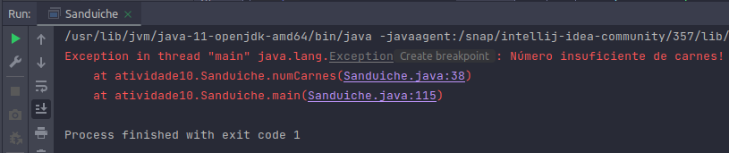
Questão 4

Classe CarnesInsuficienteException que extends Exception

package atividade10;
// 4. a) Crie um novo tipo de exceção;

“Esse é um novo tipo de exceção criada que extends de Exception”
public class CarnesInsuficienteException extends Exception{
private int numeroCarnes;
public CarnesInsuficienteException(int numeroCarnes) {
super("Número insuficiente de carnes!");
this.numeroCarnes = numeroCarnes;
}
}

Classe NumeroMaximoException que extends Exception

package atividade10;
// 4. b) Crie um segundo novo tipo de exceção;

“Essa é a segunda exceção criada que extends de Exception”
public class NumeroMaximoException extends Exception {
public NumeroMaximoException(String mensagem) {
super(mensagem);
}
}

PRINT DO METODO MAIN QUE TRATA AMBAS AS EXCEÇÕES

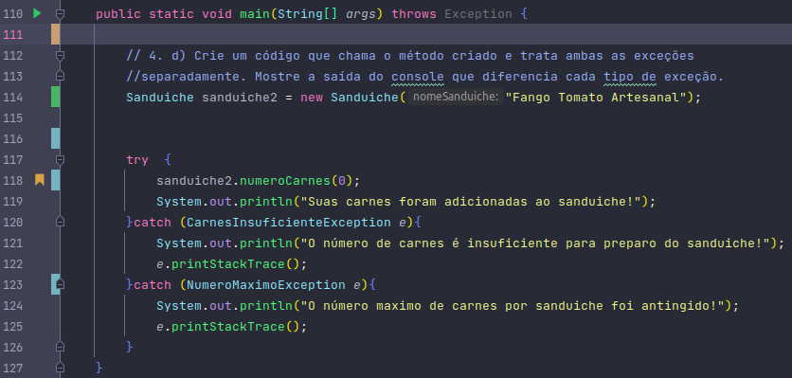

IMAGENS DAS SAÍDAS NO CONSOLE QUESTÃO 4
Primeira Exceção (CarnesInsuficienteException)
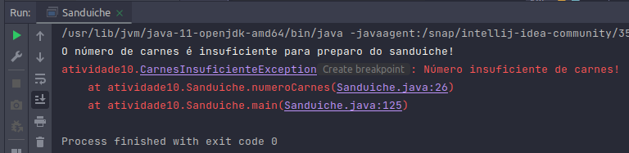

IMAGENS DAS SAÍDAS NO CONSOLE QUESTÃO 4
Segunda Exceção (NumeroMaximoException)
